MOSO® enrichit sa gamme de terrasse en bambou

France, 8 mars 2022- Le retour du printemps donne une irrésistible envie de profiter à nouveau de l’extérieur. Toujours à la pointe de l’innovation, MOSO® développe sa gamme de revêtements de sols en bambou pour l’extérieur qui s’adaptent à chaque utilisation et tendance. En plus de leurs qualités intrinsèques, ces nouvelles terrasses offrent chacune leur spécificité : sécurité, résistance, style.

Marcher en toute sécurité sur une terrasse en bambou antidérapante

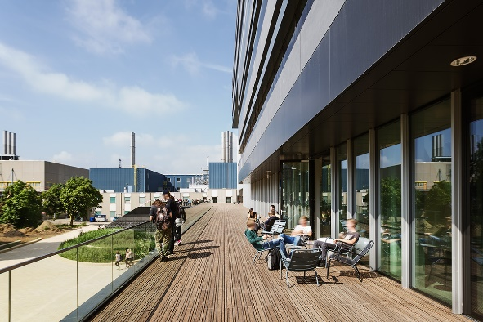
Les lames de terrasse antidérapantes* MOSO® Bamboo X-treme® sont dédiées aux projets les plus exigeants en matière de sécurité. En effet, ces nouvelles lames de terrasse sont usinées avec deux bandes antidérapantes qui offrent une plus forte adhérence.
Ces bandes sont composées de résine avec des grains de silice noirs dans une rainure ce qui réduit fortement la probabilité de glisser sur une surface mouillée. Elles répondent à de nombreuses applications et peuvent être notamment installées en bord de mer ou de piscine mais aussi dans des établissements ou projets publics.

Depuis son lancement sur le marché en 2009, plus de 5 millions de m² de lames de terrasse et de bardage MOSO® Bamboo X-treme® ont été installés dans de grands projets commerciaux et des jardins privés, soit plus de 700 terrains de football. Alliant durabilité et très haute densité, les lames disposent d’une longévité que vient confirmer une garantie de 25 ans. Enfin, l'empreinte carbone officielle des lames de terrasse, établie selon les normes ISO 14040 et 14044, confirme leur neutralité en termes de CO2.

*Performance antidérapante : R13 (Norme Européenne : CEN/TS 16165 Annex B DIN 51 130)
Dimension 20 / 137 / 1850 mm - Fixation par clips Lisse avec 2 inserts antidérapants de 20x4 mm

Une lame de terrasse en bambou ultra large pour un design très contemporain
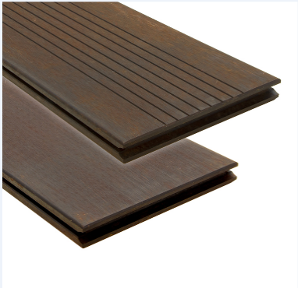
MOSO® propose une nouvelle lame de terrasse MOSO® Bamboo X-treme® ultra large (208 mm). Grâce au procédé de fabrication Thermo Density® associé à la compression à haute densité, les lames Bamboo X-treme® ont une stabilité des plus hautes, permettant de développer un profil ultra large en 208 mm. La nouvelle lame présente également un design tendance : réversible, elle dispose d’une surface légèrement brossée et d’une surface striée en V. Elle peut aussi être combinée avec des largeurs de lames Bamboo X-treme® différentes.

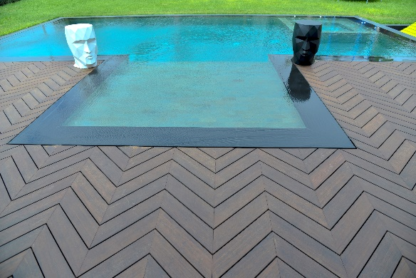
Une terrasse en Point de Hongrie pour un design élégant
Récemment lancées, les lames de terrasses en Point de Hongrie permettent de réaliser une installation jusqu’à présent réservée aux espaces intérieurs. Une idée astucieuse pour créer une continuité visuelle entre l'espace extérieur et intérieur ! Ainsi, chaque lame mesure 137 mm de large, 20 mm d'épaisseur et 566 mm de long et est biseautée à 45° degré.

Des outils pour faciliter l’installation des lames de terrasse
Soucieux de répondre aux attentes de ses clients installateurs, MOSO® a développé de nouveaux outils et accessoires afin de faciliter l’installation des lames de terrasses en Point de Hongrie, avec une exactitude d’angle à 90°, et de réaliser des marches d’escalier ou bordures de terrasse avec des profils de finition Bamboo X-treme®.
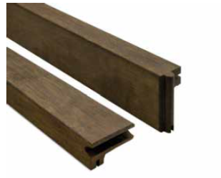
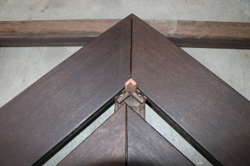

Bamboo N-durance : une lame de terrasse en bambou caramel

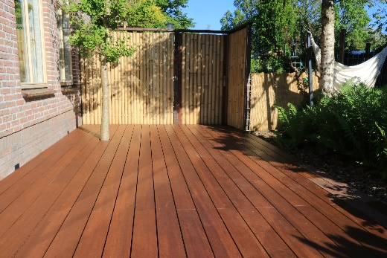
Avec Bamboo N-durance, MOSO® réinvente le bambou, une ressource renouvelable à la croissance rapide, et en fait un produit d'extérieur au très beau rendu esthétique et offrant un aspect naturel. Sa couleur caramel attrayante apporte une note très chaleureuse aux projets architecturaux et paysagers. Le procédé unique Outdoor Density® confère au Bamboo N-durance la classe de durabilité la plus élevée selon les normes en vigueur au sein de l’Union Européenne, il augmente ainsi considérablement la densité du matériau (1200 kg/m3).

Télécharger les visuels via ce lien :
https://www.dropbox.com/scl/fo/5rep55ft8g7egtt14odbx/h?dl=0&rlkey=x0h8um9nzcsk50514s1abr7ol

Copyright photos:

Photographe (photo 2016094): Petra Appelhof
Architecte (photo 2016094): Ector Hoogstad Architects

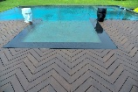
Terrasse en Point de Hongrie : Photographe Tarik Hart

MOSO® – à propose de MOSO International BV

Avec une expérience de près de 20 ans, MOSO® International B.V. est le pionnier des solutions innovatrices en bambou pour l’intérieur comme l’extérieur et le seul producteur de bambou à intervenir mondialement. Basé aux Pays-Bas, MOSO® International B.V. possède des bureaux en Espagne, en Italie, en Afrique du Sud, en Chine, aux Etats-Unis et aux Emirats Arabes Unis et compte 60 collaborateurs au total.

Plus d’informations : www.moso-bamboo.com***

Contact presse
Com&Trail - Céline Bernard
cbernard@com-trail.fr | 06 10 78 41 73

